## Instituto Tecnológico de Costa Rica

## Escuela de Ingeniería en Computación

## Curso: Programación orientada a objetos

## Profesor: Luis Javier Chavarria

## Estudiantes: Jasson González Torrez

## Manual de Usuario Tarea Programada #2

Contenido

Agregar una fotografía 4

Consultar información 6

Ver top de puntajes 7

Agregar etiqueta a fotografía Social 8

Generar pdf 8

Editar fotografía 8

Añadir una persona 9

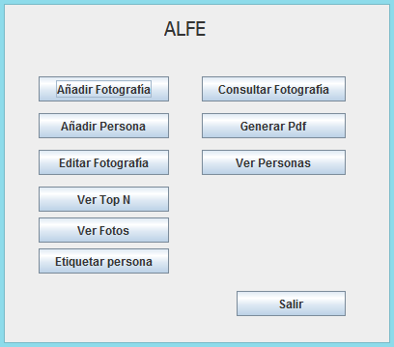

# Agregar una fotografía

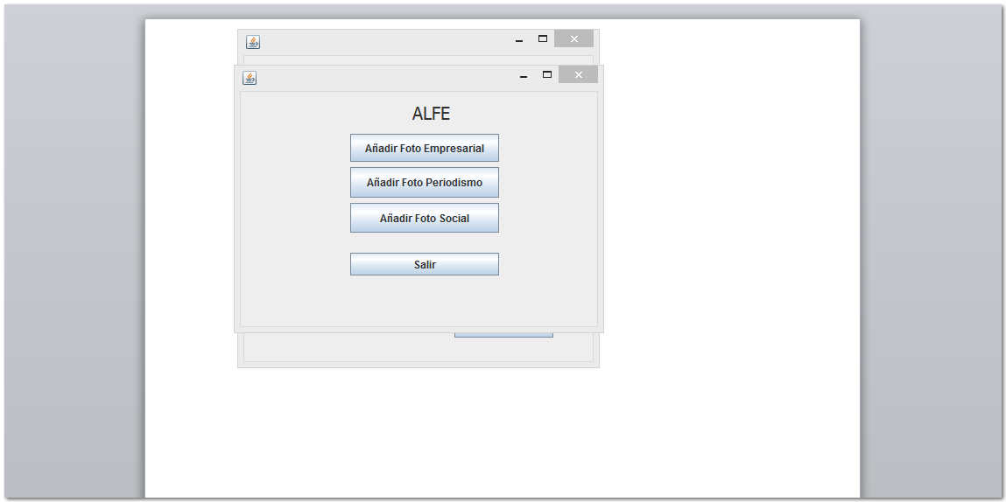

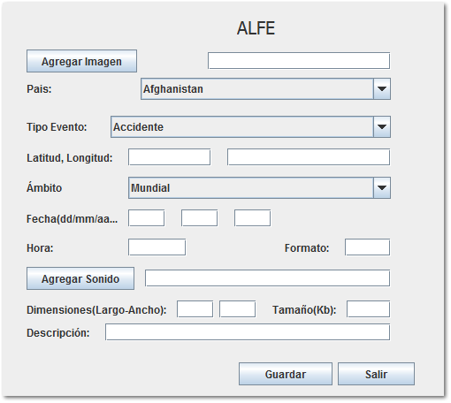

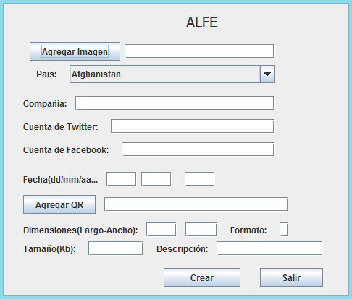Para agregar una fotografía presione el botón “Añadir fotografía”. Una vez seleccionada la opción añadir fotografía, se mostraran 3 opciones para crear fotografías de diferentes tipos. Cada tipo de fotografía tiene un formulario asignado.

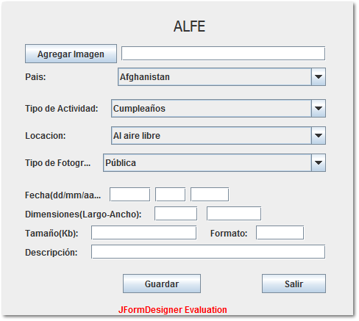

# Consultar información

Para consultar la información de una fotografía, seleccione la opción “Consultar fotografía” del menú principal. Ingrese el id de la fotografía que desea consultar y seleccione “Consultar Información”. La visualización de la información de una fotografía varía según el tipo de fotografía.

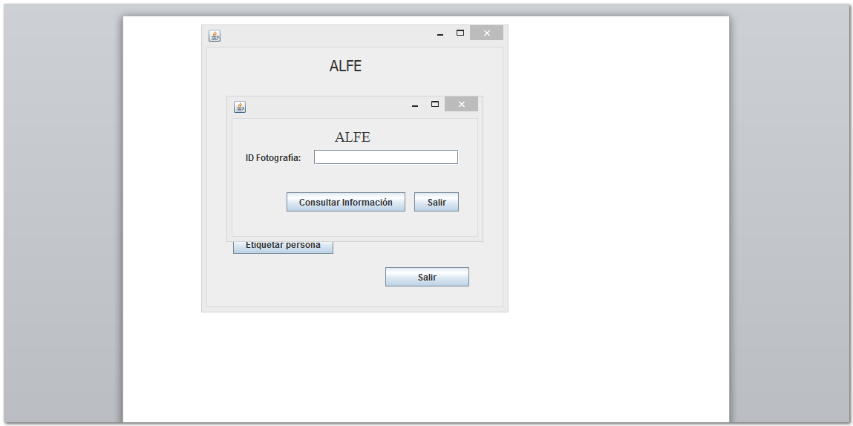

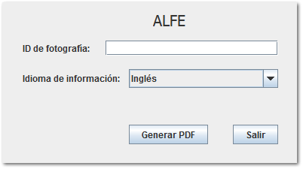

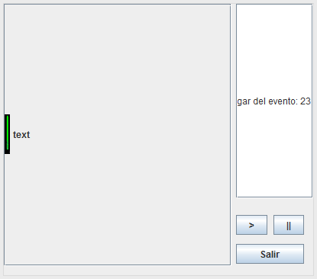

En fotografías periodísticas, presione para reproducir el sonido asociado a la fotografía

Imagen

En fotografías periodísticas, presione para detener la reproducción del sonido asociado a la fotografía

# Ver top de puntajes

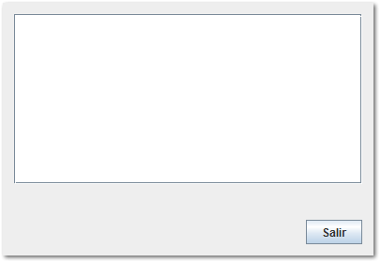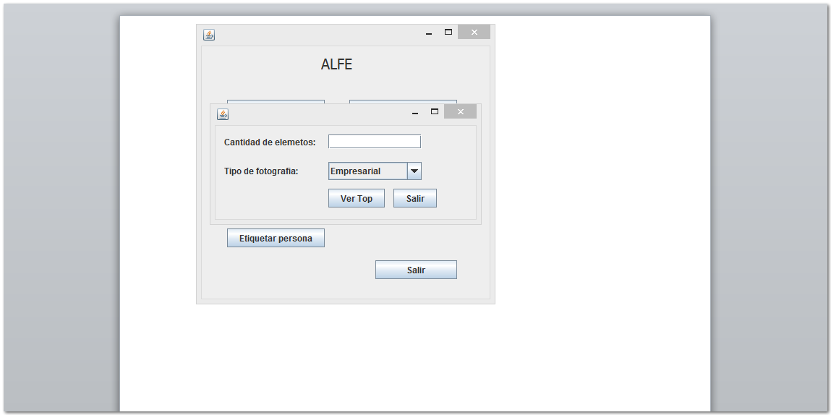Seleccione la opción “Ver top N” del menú principal. Indique la cantidad de elementos y el tipo de fotografías que desea ver. Presione “Ver top” y podrá observar una lista ordenada por puntajes.

# Agregar etiqueta a fotografía Social

Seleccione la opción “Agregar etiqueta” del menú principal. Ingrese el id de la fotografía que desea modificar. Presione “Aceptar”. Seleccione la persona que desea agregar e indique la relación que existe en la fotografía. Presione Aceptar.

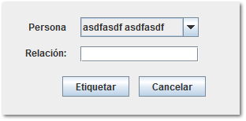

# Generar pdf

Seleccione la opción “Generar pdf” del menú principal. Ingrese el id de la fotografía que desea obtener. Seleccione generar

# Editar fotografía



Seleccione la opción Editar fotografía del menú principal. Ingrese el id de la foto que desea modificar. Aparecerá el formulario que ingresó inicialmente. Una vez modificadas las entradas que se desean presione guardar.

# Añadir una persona

Seleccione la opción “Añadir persona” del menú principal. Ingrese los datos solicitados y presione aceptar.